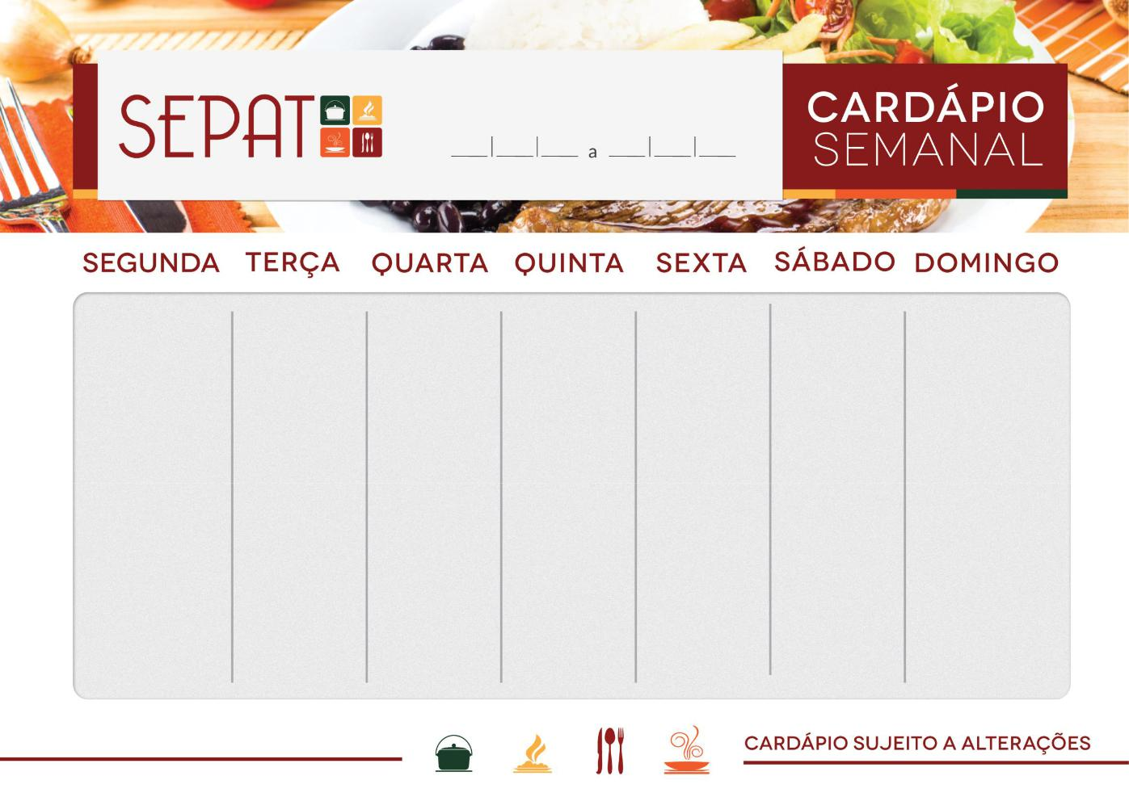/

19 09 22 23 09 22

|  |
| --- |
|  |



Bom almoço!

0

Arroz parboilizado

Feijão preto

Frango xadrez

Proteína de soja Xadrez

Macarrão ao alho e óleo

Alface

Rabanete

Beterraba cozida

Tangerina

Arroz parboilizado

Feijão carioca

Bife bovino ao molho ferrugem

Ervilha Colorida

Polenta cremosa

Almeirão

Pepino japonês

Beterraba cozida

Laranja

Arroz parboilizado

Feijão carioca

Strogonoff de carne

Strogonoff de proteína de soja

Batata palha

Repolho

Beterraba ralada

Trigo em grãos

Maçã

Arroz integral

Feijão preto

Lombo suíno assado

Ovos mexidos

Batata doce

Farofa

Almeirão

Abobrinha e cenoura ralada

Lentilha

Pudim Napolitano

Arroz integral

Feijão preto

Cubos suínos ao barbecue

Proteína de soja ao barbecue

Quirera

Farofa simples

Alface

Repolho roxo

Chuchu

Gelatina